***Bài tập 1: Thêm vào project form frmNhanvien với listview như sau :***

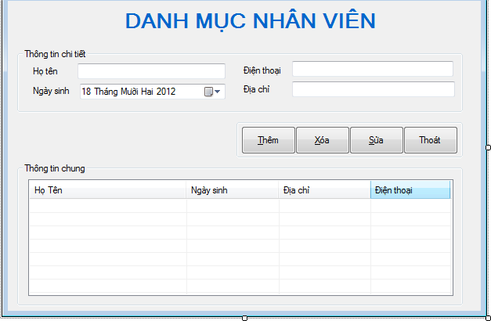

Hình 1: Màn hình minh họa ứng dụng

**Yêu cầu :**

Nhập thông tin vào phần “thông tin chi tiết”, khi nhấn các nút lệnh sẽ thực hiện như sau:

* Nút Thêm: Thêm các thông tin vào listview. Chú ý : Kiểm tra thông tin họ tên nhân viên không được rỗng, nếu rỗng thì không cho thêm
* Nút Xóa: Xóa 1 dòng trên listview (chú ý nếu người dùng chưa chọn 1 dòng trên listview thì yêu cầu người dùng phải chọn rồi mới xóa)
* Nút Sửa: Cập nhật thông tin đã điều chỉnh 1 dòng trên listview
* Thoát: thoát khỏi chương trình
* Khi chọn 1 dòng trên listview thì nội dung của dòng được chọn sẽ được thể hiện trên các ô “Thông tin chi tiết”

### Hướng dẫn :

**Bước 1: Thiết kế Form với các con trol được chỉ định như sau:**

|  |  |  |  |
| --- | --- | --- | --- |
| STT | Tên Control | Loại | Tên hàm xử lý |
| 1 | lsvNhanVien | ListView | lsvNhanVien_SelectedIndexChanged |
| 2 | txtHoTen | TextBox |  |
| 3 | dtpNgaySinh | DateTimePicker |  |
| 4 | txtDiaChi | TextBox |  |
| 5 | txtDienThoai | TextBox |  |
| 6 | cboBangCap | ComboBox | cboBangCap.SelectedValue.ToString() |
| 7 | btnThem | Button | btnThem_Click |
| 8 | btnXoa | Button | btnXoa_Click |
| 9 | btnCapNhat | Button | btnCapNhat_Click |
| 10 | btnSua | Button | btnSua_Click |
| 11 | btnHuy | Button | btnHuy_Click |
| 12 | btnThoat | Form | btnThoat_Click |
| 13 | frmNhanVien | Form | frmNhanVien_Load |

Đối với Listview lsvNhanvien thì tiếp tục thực hiện định dạng như sau:

* Click phải Listview hiện ra menu tùy chỉnh của listview, chọn *Edit Columns*

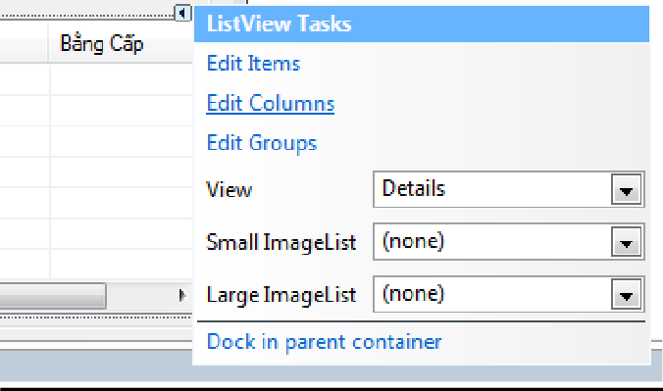

## Hình 2: Màn hình chọn chức năng điều chỉnh ListView.

* Lần lượt thêm các cột từ nut Add (nếu xó bỏ chọn Remove)
* Khai báo các thông tin
  + Name: Tên cột
  + Text: Tiêu đề cột
  + Width: Độ rộng cột

⇨ Ok để hòa tất thiết kế các cột

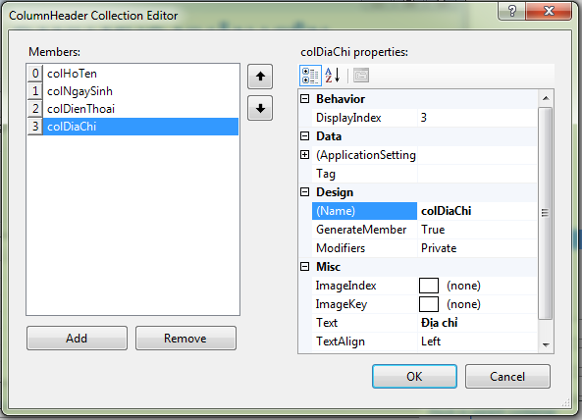

## Hình 3: Màn hình thiết kế, điều chỉnh ListView.

* Trở lại màn hình thiết kế Form chỉ định các thuộc tính cho listview:
* FullRowSelect = true;//cho phép chọn cả dòng
* GridLine= true;//Kẻ lưới
* View = Details;//Hiển thị thông tin chi tiết dạng lưới

### Bước 2: Viết code cho các sự kiện

* ***Để thêm 1 dòng vào cho listview :*** sử dụng ListViewItem ListViewItem lvi = lsvNhanVien.Items.Add(txtHoten.Text); lvi.SubItems.Add(dtpNgaySinh.Value.ToShortDateString()); lvi.SubItems.Add(txtDienThoai.Text); lvi.SubItems.Add(txtDiaChi.Text);
* ***Chọn 1 dòng trên listview*** : sử dụng sự kiện lsvNhanVien_SelectedIndexChanged Chú ý: dùng 1 biến index để lưu lại dòng đang chọn

//kiểm tra listview đã có dòng được chọn hay chưa?

if (lsvNhanVien.SelectedItems.Count > 0)

{

txtHoten.Text = lsvNhanVien.SelectedItems[0].SubItems[0].Text; dtpNgaySinh.Text =

lsvNhanVien.SelectedItems[0].SubItems[1].Text; txtDienThoai.Text =

lsvNhanVien.SelectedItems[0].SubItems[2].Text; txtDiaChi.Text =

lsvNhanVien.SelectedItems[0].SubItems[3].Text;

}

* ***Nhấn nút xóa :*** Dùng phương thức remove hoặc removeAt của listview

//kiểm tra listview đã có dòng được chọn hay chưa? if (lsvNhanVien.SelectedItems.Count > 0)

{

lsvNhanVien.Items.Remove(lsvNhanVien.SelectedItems[0]);

}

* ***Nhấn nút sửa*** : Cập nhật lại thông tin cho listview

if (lsvNhanVien.SelectedItems.Count > 0)

{

lsvNhanVien.SelectedItems[0].SubItems[0].Text =txtHoten.Text; lsvNhanVien.SelectedItems[0].SubItems[1].Text =

dtpNgaySinh.Value.ToShortDateString(); lsvNhanVien.SelectedItems[0].SubItems[2].Text =

txtDienThoai.Text; lsvNhanVien.SelectedItems[0].SubItems[3].Text =

txtDiaChi.Text;

}

**Bài tập 2:**

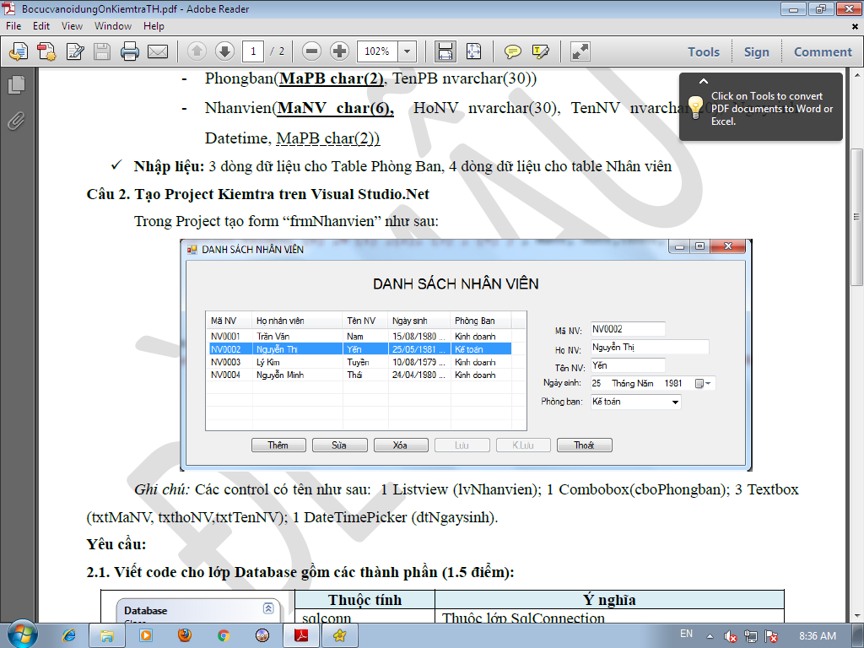

**Bài tập 3:**

